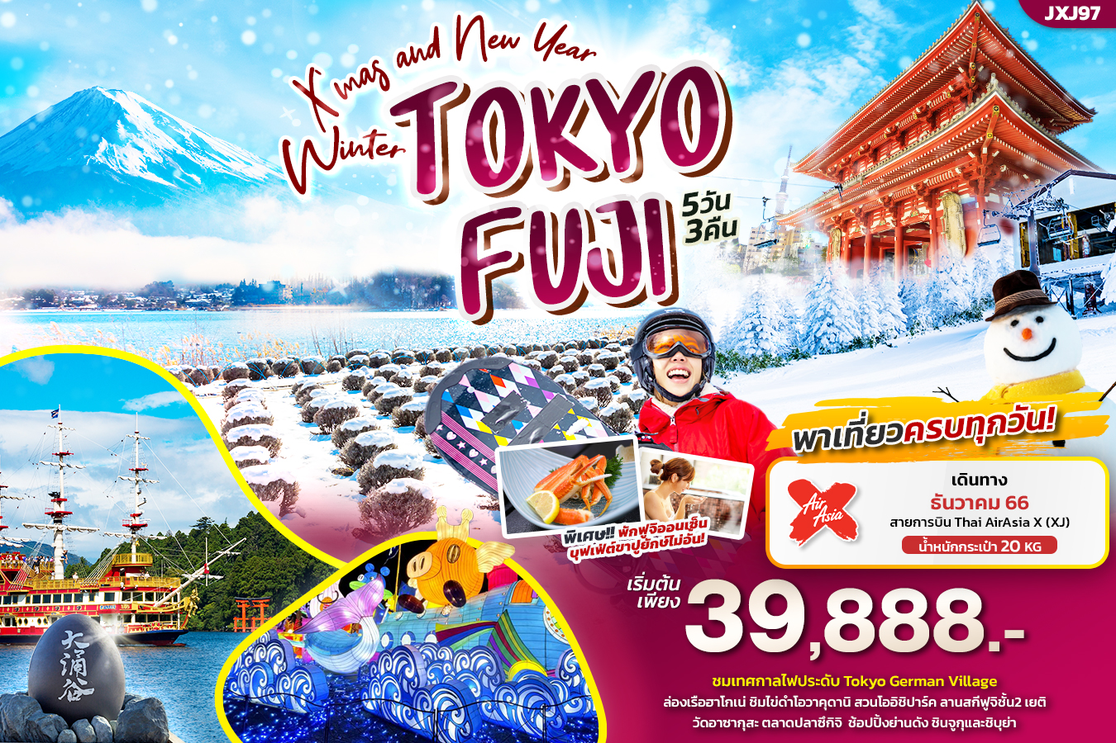

**JXJ97 X'Mas and New year Winter TOKYO FUJI 5วัน3คืน**

**ชมเทศกาลงาน**ประดับไฟฤดูหนาว Tokyo German Village Winter Illumination  
**ล่องเรือ**ฮาโกเน่ ชิมไข่ดำโอวาคุดานิ สวนโออิชิปาร์ค

**ลานสกี** Fujiyama Snow Resort Yeti วัดอาซากุสะ ตลาดปลาซึกิจิ

**ช้อปปิ้งย่านดัง** ชินจูกุและชิบุย่า

**พิเศษ! พักฟูจิออนเซ็น ขาปูยักษ์ไม่อั้น!** พาเที่ยวครบทุกวัน

เดินทางโดยสายการบิน AirAsia X (XJ) น้ำหนักสัมภาระโหลดใต้ท้องเครื่อง 20 kg. / CARRY ON 7 kg.

|  |  |  |  |  |  |
| --- | --- | --- | --- | --- | --- |
| วันที่ | โปรแกรมท่องเที่ยว | เช้า | เที่ยง | เย็น | โรงแรม |
| **1** | ท่าอากาศยานนานาชาติสุวรรณภูมิ  **XJ600 BKK-NRT 23.50-08.00** |  |  |  |  |
| **2** | ท่าอากาศยานนานาชาตินาริตะ - ล่องเรือโจรสลัดชมทะเลสาบอาชิ- หุบเขาโอวาคุดานิ - โกเทมบะ เอ้าท์เล็ท - พักฟูจิออนเซ็น |  | 🍽 | 🍽 | Fujisan Garden Hotel 3* หรือ ระดับใกล้เคียงกัน |
| **3** | สวนโออิชิปาร์ค - ศึกษาพิธีชงชาแบบญี่ปุ่น ร้านของฝาก Kawaguchiko Shikido Duty Free - ลานสกี Fujiyama Snow Resort Yeti **-** ช้อปปิ้งย่านชินจูกุ | 🍽 | 🍽 |  | Hedistar Hotel Narita3*  หรือ ระดับใกล้เคียงกัน |
| **4** | วัดอาซากุสะ – ตลาดปลาซึกิจิ - ช้อปปิ้งย่านชิบูย่า - งานประดับไฟ Tokyo German Village Winter Illuminations | 🍽 |  |  | Hedistar Hotel Narita3*  หรือ ระดับใกล้เคียงกัน |
| **5** | ท่าอากาศยานนานาชาตินาริตะ – ท่าอากาศยานนานาชาติสุวรรณภูมิ **XJ601 NRT-BKK 09.15-14.35** | 🍽 |  |  |  |

|  |  |  |  |  |  |
| --- | --- | --- | --- | --- | --- |
| วันเดินทาง | ราคาผู้ใหญ่  (บาท) | ราคาเด็ก 2-11 ปี (บาท) | พักเดี่ยว/เดินทาง  ท่านเดียว เพิ่ม (บาท) | ที่นั่ง | หมายเหตุ |
| 22-26 ธันวาคม 2566 | 39,888 | ไม่มีราคาเด็ก  (Infant ไม่เกิน 2 ปี 6,000 บาท) |  | 34 |  |
| 23-27 ธันวาคม 2566 | 39,888 |  | 34 |  |
| 24-28 ธันวาคม 2566 | 39,888 |  | 34 |  |
| 26-30 ธันวาคม 2566 | 39,888 |  | 34 |  |
| 27-31 ธันวาคม 2566 | 42,888 | 8,500 | 34 |  |
| 28 ธันวาคม 2566 - 01 มกราคม 2567 | 44,888 |  | 34 |  |
| 30 ธันวาคม 2566 - 03 มกราคม 2567 | 45,888 |  | 34 |  |
| 31 ธันวาคม 2566 – 04 มกราคม 2567 | 42,888 |  | 34 |  |

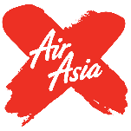◼ FLIGHT:

DEPARTURE: XJ600 BKK-NRT 23.50-08.00

RETURN:  XJ601 NRT-BKK 09.15-14.35

วันที่หนึ่ง ท่าอากาศยานนานาชาติสุวรรณภูมิ

นิทรรศการ Nabana No Sato Winter Illumination

20.30 น. พร้อมกันที่ ณ ท่าอากาศยานนานาชาติสุวรรณภูมิ อาคารผู้โดยสารระหว่างประเทศขาออก ชั้น 4 เคาน์เตอร์สายการบิน AIR ASIA X (XJ) มีเจ้าหน้าที่ของบริษัทฯ คอยอำนวยความสะดวกด้านเอกสารและติดแท็กกระเป๋า

23.50 น. ออกเดินทางออกสู่ ประเทศญี่ปุ่น โดย สายการบิน AIR ASIA X (XJ) เที่ยวบินที่ XJ600 *(ค่าทัวร์ไม่รวมค่าอาหารบนเครื่อง บนเครื่องมีจำหน่าย)*

วันที่สอง  ท่าอากาศยานนานาชาตินาริตะ – ล่องเรือโจรสลัดชมทะเลสาบอาชิ – หุบเขาโอวาคุดานิ - Gotemba Premium Outlets - พักฟูจิออนเซ็น 🍽 อาหาร เที่ยง, เย็น

08.00 น. เดินทางถึง ท่าอากาศยานนานาชาตินาริตะ ประเทศญี่ปุ่น *(เวลาท้องถิ่นเร็วกว่าประเทศไทย 2 ชั่วโมง กรุณาปรับนาฬิกา*

*ของท่านเป็นเวลาท้องถิ่น เพื่อความสะดวกในการนัดหมาย)* นำท่านผ่านพิธีตรวจคนเข้าเมืองและศุลกากร สำคัญ!!!

ประเทศญี่ปุ่นไม่อนุญาตให้นำอาหารสด จำพวก เนื้อสัตว์ พืช ผัก ผลไม้ เข้าประเทศ หากฝ่าฝืนจะมีโทษจับและปรับ

เที่ยง 🍽รับประทานอาหารเที่ยง (มื้อที่1) Japanese set

พาทุกท่านไป ล่องเรือโจรสลัดชมทะเลสาบอาชิ (Lake Ashi) เป็นทะเลสาบที่สวยงาม เงียบสงบ รายล้อมไปด้วยธรรมชาติของป่าและภูเขา เป็น 1 ใน 5 ทะเลสาบที่ล้อมรอบภูเขาไฟฟูจิที่มีชื่อเสียงของญี่ปุ่น ก่อตัวขึ้นจากลาวาของภูเขาไฟ ภายหลังจากที่มีการระเบิดของภูเขาไฟเมื่อ 3,000 ปีที่แล้ว โดยเราจะล่องเรือจากท่าเรือ ท่าเรือฮาโกเน่มาจิ (Hakone Machi Port) สู่ ท่าเรือโมโตะฮาโกเน่ (Motohakone Port) ระยะเวลาประมาณ 10 นาที ล่องเรือชมวิวข้ามทะเลสาบอาชิ สามารถมองเห็นภูเขาไฟฟูจิได้อย่างชัดเจน และเพลิดเพลินไปกับบรรยากาศของทะเลสาบและทิวเขา

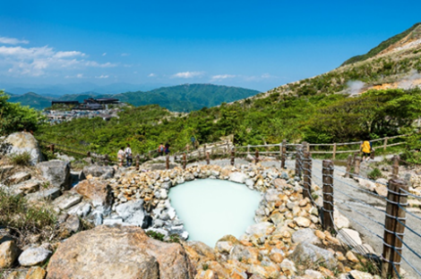จากนั้นพาทุกท่านไปที่ หุบเขาโอวาคุดานิ หรือ หุบเขานรก ชมบ่อน้ำแร่กำมะถันซึ่งสามารถต้มไข่ให้สุกได้ โดยชาวญี่ปุ่นมีความเชื่อว่า เมื่อกินไข่ดำ 1 ฟอง จะทำให้มีอายุยืนยาวขึ้น 7 ปี อิสระให้ท่านได้เลือกชมและซื้อสินค้าพื้นเมืองที่ขึ้นชื่อมากมาย เช่นสบู่ดำ, แชมพูดำ, โฟมล้างหน้าดำ ซึ่งล้วนเป็นผลิตภัณฑ์จากกำมะถันที่คนญี่ปุ่นเชื่อว่าบำรุงผิวพรรณและเส้นผมให้ดีงาม จากนั้นพาทุกท่านไปช้อปปิ้งที่ Gotemba Premium Outlets เรียกได้ว่าเป็น Outlets ที่ใหญ่ที่สุดในญี่ปุ่นเพราะมีสินค้าให้เลือกซื้อเยอะมากมาย ทั้งแบรนด์ญี่ปุ่นและแบรนด์ดังจากประเทศอื่น ที่นี่นั้นได้รับความนิยมมากๆสำหรับนักท่องเที่ยว จุดที่เป็นไฮไลท์ของทีนี้คือสามารถมองเห็นภูเขาไฟฟูจิได้ ถือว่าได้มาช้อปปิ้งพร้อมสัมผัสบรรยากาศของภูเขาไฟฟูจิได้เลย ภายในมีร้านค้ากว่า 200 ร้าน และศูนย์อาหาร โดยร้านค้าต่างๆล้วนเป็นของพรีเมี่ยมแบรนด์จากต่างประเทศ ไม่ว่าจะเป็นเสื้อผ้าแฟชั่น อุปกรณ์กีฬา เครื่องใช้ในครัวเรือน และสินค้าอิเลกทรอนิกส์

เย็น 🍽 รับประทานอาหารเย็น (มื้อที่2) บุฟเฟ่ต์ขาปู

หลังอาหารไม่ควรพลาดประสบการณ์ สัมผัสวัฒนธรรม การอาบน้ำแร่ออนเซ็น (Onsen) น้ำแร่ในสไตล์ญี่ปุ่น ให้ท่านได้พักผ่อนอย่างเต็มอิ่ม ซึ่งชาวญี่ปุ่นเชื่อว่าน้ำแร่ธรรมชาตินี้มีส่วนช่วยเรื่อง ระบบการหมุนเวียนของเลือดดีขึ้น การบรรเทาอาการปวดเมื่อยต่างๆ และช่วยผ่อนคลายความตึงเครียดได้พร้อมบำรุงผิวพรรณให้เปล่งปลั่ง

ที่พัก: ที่พัก: Fujisan Garden Hotel 3* หรือระดับใกล้เคียงกัน

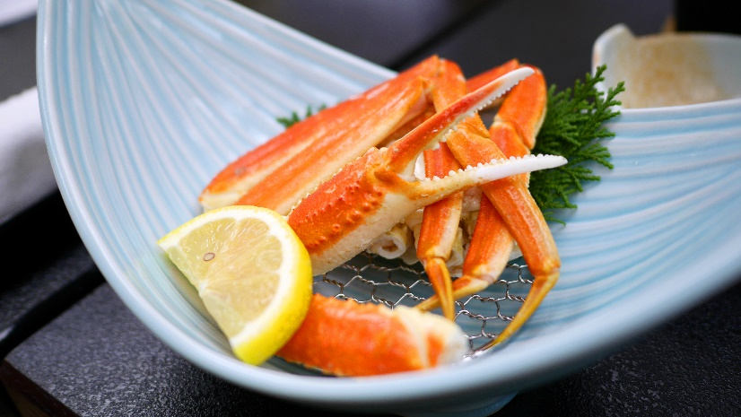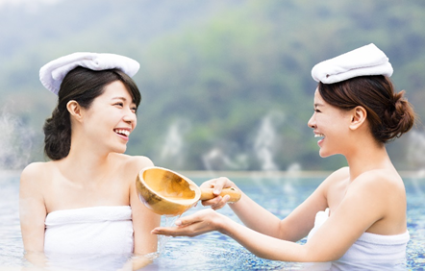ชื่อโรงแรมที่ท่านพัก ทางบริษัทจะทำการแจ้งพร้อมใบนัดหมาย 5-7 วันก่อนเดินทาง

วันที่สาม สวนโออิชิปาร์ค - พิธีชงชาแบบญี่ปุ่น Kawaguchiko Shikido Duty Free - ลานสกี Fujiyama Snow Resort Yeti –

ช้อปปิ้งย่านชินจูกุ 🍽 อาหาร เช้า,เที่ยง

เช้า 🍽 รับประทานอาหารเช้า ณ โรงแรม (มื้อที่3)

พาทุกท่านเดินทางสู่ สวนโออิชิปาร์ค (Oishi Park) เป็นจุดชมวิวภูเขาไฟฟูจิที่ตั้งอยู่ริมฝั่งทะเลสาบคาวากุจิโกะฝั่งเหนือ เป็นที่นิยมของนักท่องเที่ยวชาวญี่ปุ่นซึ่งมาพักผ่อนตากอากาศ ชมวิว ดื่มด่ำกับความงามของทิวทัศน์ ในวันที่อากาศแจ่มใส สวนแห่งนี้จะเป็นจุดชมวิวที่สามารถมองเห็นภูเขาไฟฟูจิได้เกือบทั้งลูกที่สวยงามมาก

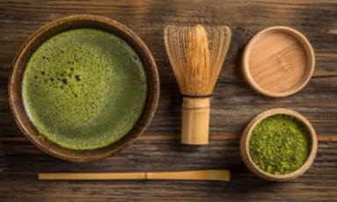**จากนั้นนำท่านสัมผัสประสบการณ์พิเศษ** พิธีชงชาแบบญี่ปุ่น ให้ท่านได้เรียนรู้วิธีชงชาแบบธรรมเนียมญี่ปุ่น มีเซนเซมาสอนการชงชาแบบญี่ปุ่นตั้งแต่การวอมอุปกรณ์ การชง และขั้นตอนการดื่ม และที่สำคัญเป็นการเรียนชงชาที่วิวดีมากๆ มองเห็นภูเขาไฟฟูจิ และทะเลสาบคาวากูจิโกะ เพราะสถานที่เรียนตั้งอยู่บน ร้านของฝาก Kawaguchiko Shikido Duty Free โดยชั้นล่างของที่นี่เป็นร้านขายข อง เช่น วิตามินบำรุงต่างๆ สรรพคุณหลายชนิด และสินค้าชื่อดังของญี่ปุ่น โฟมล้างหน้าถ่านหินภูเขาไฟ และ KAREN Special Set เซตโปรโมชั่นสุดคุ้ม ที่รวบรวมสินค้าตัวเด็ดเอาไว้ คลีนเซอร์ ครีมบำรุงผิวหน้า โลชั่นน้ำนม และ ครีมกันแดด และมีสินค้าอื่นๆ เช่น ลูกบอลซักผ้า แผ่นแปะแก้ปวด หรือแผ่นดูดกลิ่น สามารถเลือกซื้อเป็นของฝากได้

เที่ยง 🍽รับประทานอาหารเที่ยง (มื้อที่4) Japanese set

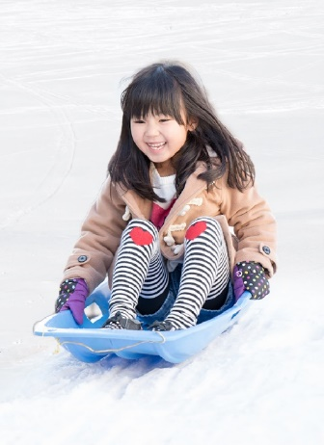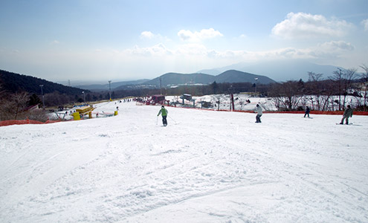พาทุกท่าน ตะลุยหิมะที่ ฟูจิยามะ สโนว์รีสอร์ท เยติ (Fujiyama Snow Resort Yeti) หรือที่จักกันในชื่อสโนว์ทาวน์ เยติ (Snow Town Yeti) ตั้งอยู่ที่สถานีที่ 2 ของเชิงเขาทางใต้ของภูเขาไฟฟูจิ อยู่ในเขตจังหวัดชิซุโอกะ (Shizuoka) ให้ท่านได้สัมผัสลานหิมะขาวโพลน สนุกกับการเล่น Sled ที่ลานSnow park โดยในวันที่ฟ้าเปิด คุณยังสามารถชมทิวทัศน์ของภูเขาไฟฟูจิ อิสระให้ท่านได้บันทึกภาพความงามของภูเขาไฟแห่งนี้ และเพลิดเพลินกับกิจกรรมในสกีรีสอร์ทตามอัธยาศัย (ค่าทัวร์รวมค่าเข้าลานสกีรีสอร์ทและเครื่องเล่นเฉพาะ Snow Sled แผ่นสไลด์หิมะ เท่านั้น)

*หากกรณีหิมะไม่มากพอทำให้ลานสกียังไม่เปิดให้ใช้งาน ขอเปลี่ยนโปรแกรมท่องเที่ยวเป็น**หมู่บ้านโอชิโนะ ฮักไก (Oshino Hakkai Village)** แทน หมู่บ้านโอชิโนะ ฮักไกเป็นหมู่บ้านที่ตั้งอยู่ใกล้ภูเขาไฟฟูจิ บริเวณทะเลสาบยามานาคาโกะ (Lake Yamanaka-ko) ซึ่ง ในปี 2013 ฟูจิซังได้รับเลือกให้เป็นมรดกทางวัฒนธรรมของโลกในบริเวณนี้มีบ่อน้ำใสๆ รวมกันกว่า 8 บ่อ เป็นน้ำที่เกิดจากการละลายของหิมะจากบนภูเขาไฟฟูจิมีอายุมามากกว่า 1,200 ปี อิสระถ่ายภาพ หรือ ชิมของอร่อยๆ เช่น โมจิย่าง แสนอร่อย ซึ่งเป็นของขึ้นชื่อของหมู่บ้านแห่งนี้นั้นเอง)

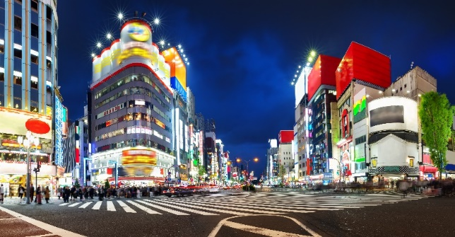 เดินทางสู่เข้าสู่ โตเกียว เมืองหลวงของประเทศญี่ปุ่น ตั้งอยู่ในภูมิภาคคันโต บนเกาะฮอนชู นำท่านช้อปปิ้งย่านชินจูกุ แหล่งช้อปปิ้งขนาดใหญ่ใจกลางเมืองหลวงโตเกียว เป็นศูนย์รวมแฟชั่น ของเหล่าบรรดาแฟชั่นนิสต้า เป็นแหล่งอัพเดทเทรนด์ และเป็นย่านความเจริญอันดับหนึ่งของนครโตเกียวในปัจจุบัน ให้ท่านเลือกชมและซื้อสินค้ามากมาย อาทิเช่น เครื่องใช้ไฟฟ้า, กล้องถ่ายรูป, นาฬิกา, เสื้อผ้า,รองเท้า และเครื่องสำอางแบรนด์ต่างๆ มากมายเช่น KOSE , SHISEDO , KANEBO , SK II และอื่น ๆ อีกมากมาย หรือร้าน 100 เยนชื่อดังของญี่ปุ่น ซึ่งสินค้าทุกอย่างภายในร้านจะราคา 100 เยน เท่ากันหมด หรือเป็นร้านดองกี้ ที่ขายสินค้าราคาถูกสารพัดอย่าง หรือจะเป็นร้านมัตสึโมโต้ที่รวมสินค้า เครื่องใช้เครื่องสำอาง ผลิตภัณฑ์ของใช้ไว้อย่างหลากหลาย อิสระให้ท่านช้อปปิ้งตามอัธยาศัย

เย็น 🍽อิสระอาหารเย็นตามอัธยาศัย

ที่พัก: Hedistar Hotel Narita 3* หรือระดับใกล้เคียงกัน (บริเวณใกล้เคียงโรงแรม The Hedistar Hotel Narita มี

ห้าง AEON TOWN NARITA-TOMISATO ท่านสามารถอิสระอาหารเย็นที่นั้นได้)

ชื่อโรงแรมที่ท่านพัก ทางบริษัทจะทำการแจ้งพร้อมใบนัดหมาย 5-7 วันก่อนเดินทาง

วันที่สี่ วัดอาซากุสะ – ตลาดปลาซึกิจิ - ช้อปิ้งย่านชิบูย่า - งานประดับไฟ Tokyo German Village Winter Illuminations

🍽 อาหาร เช้า

เช้า 🍽 รับประทานอาหารเช้า ณ โรงแรม (มื้อที่5)

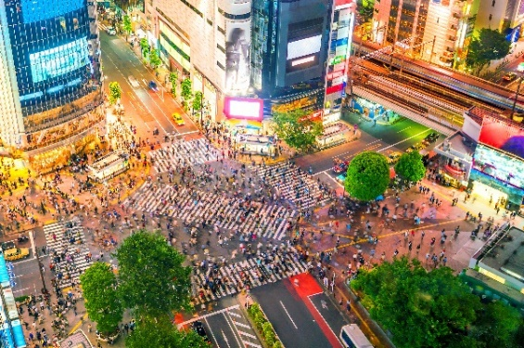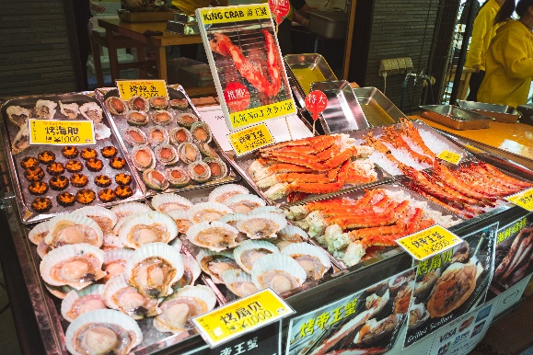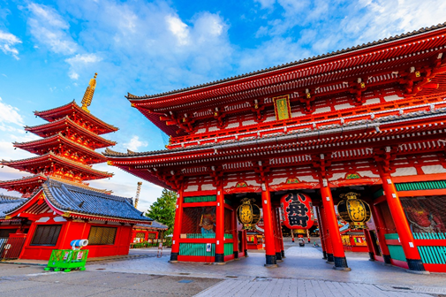นำท่านเดินทางสู่ วัดอาซากุสะ SENSOJI TEMPLE กราบสักการะขอพรจากองค์เจ้าแม่กวนอิมทองคำที่เป็นทองสัมฤทธิ์ มีขนาดเล็กเพียง 5.5 เซนติเมตร วัดพุทธที่เก่าแก่ที่สุดในภูมิภาคคันโต ให้ท่านถ่ายภาพเป็นที่ระลึกกับ คามินาริมง (ประตูฟ้าคำรณ) ซึ่งมีโคมไฟสีแดงขนาดยักษ์ที่มีความสูงถึง 4.5 เมตร โคมไฟที่ใหญ่ที่สุดในโลกแขวนอยู่ เลือกชมและเช่าเครื่องรางอันศักดิ์สิทธิ์ของวัดแห่งนี้หรือท่านสามารถเพลิดเพลินกับการเดิน ถนนนาคามิเซ ถนนช้อปปิ้งที่มีชื่อเสียงของวัด มีร้านขายของที่ระลึกมากมายไม่ว่าจะเป็นเครื่องรางของขลัง ของเล่นโบราณ และร้านขายขนมต่างๆ ของที่ระลึกต่างๆแบบญี่ปุ่น Made In Japan แท้ๆ รวมทั้งข้าวของเครื่องใช้คุณภาพดี เช่น ร่ม, หมวก, รองเท้า, กระเป๋า **หากมีเวลาท่านสามารถเดินไปถ่ายรูปคู่กับวิวของหอคอยที่สูงที่สุดในโลก** โตเกียวสกายทรี (Tokyo Sky tree) แลนด์มาร์คของมหานครโตเกียว ท่านสามารถเดินไปถ่ายรูปวิวได้ซึ่งอยู่ไม่ไกลวัดอาซากุซะ  จากนั้นนำท่าน**อิสระที่**จากนั้นพาทุกท่านไปที่ ตลาดปลาซึกิจิ Tsukiji Outer Market (ตลาดเก่าด้านนอก) ตลาดยอดนิยมในหมู่ชาวญี่ปุ่น และนักท่องเที่ยวชาวต่างชาติ เปิดบริการมาตั้งแต่ปี ค.ศ.1935 หรือมีอายุเกือบกว่าร้อยปี อยู่ใจกลางกรุงโตเกียว ซึ่งที่นี่เต็มไปด้วยร้านอาหารกว่า 400 ร้าน โดยส่วนมากจะเป็นอาหารทะเลสดๆ เต็มสองข้างทาง หากใครมาเที่ยวญี่ปุ่นแล้วอยากลิ้มรส ซาซิมิ ในแบบฉบับญี่ปุ่นแท้ๆ โดยเฉพาะเมนูปลาที่นี่จะค่อนข้างสด รสชาติอร่อย และราคาไม่แพง หรือแม้แต่เมนูซีฟู้ด Hotate อูนิสดๆ มันปูย่างฉ่ำๆ บอกเลยว่าฟิน!!

นำท่าน**ช้อปปิ้งตามอัธยาศัย** ย่านชิบูย่า (Shibuya) ถือได้ว่าเป็นศูนย์กลางอย่างยิ่งในด้านแฟชั่น มีแหล่งช้อปปิ้ง ห้างสรรพสินค้าขนาดใหญ่ ร้านค้า รวมทั้งช้อปของแบรนด์ดังอยู่มากมาย นอกจากนั้นแล้วก็ยังมีร้านอาหารและแหล่งบันเทิงอย่างครบครัน และหากท่านใดไม่ช้อปปิ้งท่านสามารถขึ้น**ชมจุดชมวิว Shibuya Sky** (ราคาทัวร์ไม่รวมค่าขึ้นชมวิว) เป็นจุดชมวิวบนดาดฟ้าของอาคาร Shibuya Scramble Square เป็นอีกหนึ่งแลนด์มาร์คโตเกียวแห่งใหม่ จากนั้นเดินทางสู่**จังหวัดชิบะ** *(ใช้เวลาเดินทางประมาณ 2 ชั่วโมง)* ผ่านชมเส้นทางลอดใต้ทะเลอุมิโฮตารุ (Umihotaru) เป็นจุดเชื่อมต่อของอุโมงค์ใต้อ่าวโตเกียว (Tokyo Bay) ระหว่างจังหวัดคานางาวะ (Kanagawa) เมืองคาวาซากิ (Kawasaki) และจังหวัดชิบะ (Chiba) เมืองคิซาราสุ (Kisarazu) จากที่ต้องใช้ระยะทางอ้อม 100 กิโลเมตร ก็จะเหลือระยะทางรอดใต้อุโมงค์เพียง 14 กิโลเมตร อุมิโฮตารุ (Umihotaru) ถ้ามองจากมุมสูงจะเห็นเป็นเกาะที่อยู่ตรงกลางทะเล และเห็นถนนแค่ด้านเดียว เนื่องจากถนนอีกด้านคืออุโมงค์ที่อยู่ใต้ทะเล เมื่อพ้นจากจากอุโมงค์ จะเป็นจุดพักรถอุมิโฮตารุ (Umihotaru) ที่นี่ถือว่าเป็นจุดพักรถที่มีร้านค้า ร้านอาหาร สถาปัตยกรรมที่ดูแปลกตาและมีพื้นที่หอคอยชมวิวที่ชั้น 5 จึงทำให้ที่นี่เป็นที่นิยมแวะมาพักผ่อนชมวิวทิวทัศน์มุมกว้างของโตเกียว *(ในช่วงเทศกาลหรือวันหยุดยาวอาจใช้เส้นทางอื่นเพื่อเลี่ยงปัญหารถติด)*

พาทุกท่าน**เที่ยวชมงานประดับไฟสุดยิ่งใหญ่ที่** Tokyo German Village Winter Illuminations (ค่าทัวร์รวมค่าเข้าชมเรียบร้อยแล้ว)ตั้งอยู่ในจังหวัดชิบะ ห่างจากเมืองโตเกียวประมาณ 2 ชั่วโมง หมู่บ้านเยอรมันที่มีการประดับไฟแสงสีนับล้านดวง ตกแต่งแบบสถาปัตยกรรมสไตล์เยอรมัน นอกจากไฟที่สวยงามแล้วโชว์ ยังมีโชว์ การแสดงแสงสีเสียง 3D illumination ที่เน้นศิลปะและเทคโนโลยีเข้าไว้ด้วยกันช่วยสร้างบรรยากาศให้ยิ่งคึกคักอีกด้วย

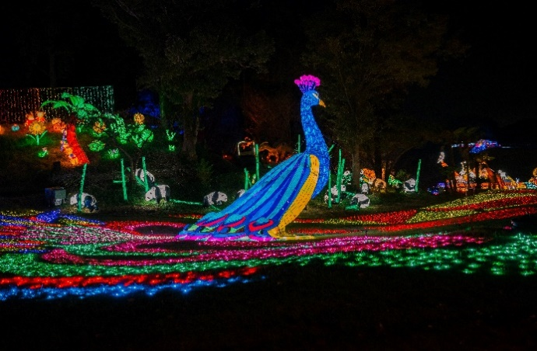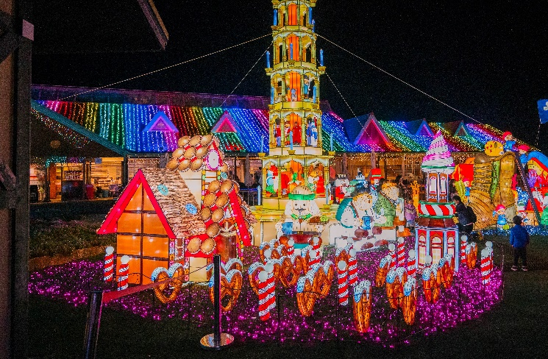

🍽อิสระอาหารเที่ยงและอาหารเย็นตามอัธยาศัย

สมควรแก่เวลา นำท่านเดินทางกลับสู่โรงแรมที่พัก (ใช้เวลาเดินทางประมาณ 1 ชั่วโมง)  
 ที่พัก: Hedistar Hotel Narita 3* หรือระดับใกล้เคียงกัน (บริเวณใกล้เคียงโรงแรม The Hedistar Hotel Narita มีห้าง

AEON TOWN NARITA-TOMISATO ท่านสามารถอิสระอาหารเย็นที่นั้นได้)

ชื่อโรงแรมที่ท่านพัก ทางบริษัทจะทำการแจ้งพร้อมใบนัดหมาย 5-7 วันก่อนเดินทาง

วันที่ห้า ท่าอากาศยานนานาชาตินาริตะ - ท่าอากาศยานนานาชาติสุวรรณภูมิ 🍽 อาหาร เช้า

เช้า 🍽 รับประทานอาหารเช้า ณ โรงแรม (มื้อที่6) หรือบริการอาหารเช้าแบบ SET BOX

เดินทางสู่ ท่าอากาศยานนานาชาตินาริตะ เพื่อเตรียมตัวเดินทางกลับกรุงเทพฯ ประเทศไทย

09.15 น. ออกเดินทางสู่ ท่าอากาศยานนานาชาติสุวรรณภูมิ โดย สายการบิน AIR ASIA X (XJ) เที่ยวบินที่ XJ601

*(ค่าทัวร์ไม่รวมค่าอาหารบนเครื่อง บนเครื่องมีจำหน่าย )*

14.35 น. เดินทางถึง ท่าอากาศยานนานาชาติสุวรรณภูมิ ประเทศไทย โดยสวัสดิภาพ

*****************************

**หมายเหตุ :** รายการทัวร์สามารถเปลี่ยนแปลงได้ตามความเหมาะสม เนื่องจากสภาวะอากาศ, การเมือง, สายการบิน การจราจรช่วงเทศกาลหรือวันหยุดของญี่ปุ่น เป็นต้น โดยมิต้องแจ้งให้ทราบล่วงหน้า โดยทางผู้จัดจะปรับเปลี่ยนโดยคำนึงถึงผลประโยชน์ของท่านเป็นหลัก เพื่อให้ท่านท่องเที่ยวได้ครบถ้วนตามโปรแกรม

การบริการของรถบัสนำเที่ยวญี่ปุ่น ตามกฎหมายของประเทศญี่ปุ่น สามารถให้บริการวันละ 12 ชั่วโมง มิอาจเพิ่มเวลาได้ โดยมัคคุเทศก์และคนขับจะเป็นผู้บริหารเวลาตามความเหมาะสม จึงขอสงวนสิทธิ์ในการปรับเปลี่ยนเวลาท่องเที่ยวตามสถานที่ในโปรแกรมการเดินทาง

**ประกาศสำคัญ** : รับเฉพาะผู้มีวัตถุประสงค์เพื่อการท่องเที่ยวเท่านั้น ค่าทัวร์ที่จ่ายให้กับผู้จัด เป็นการชำระแบบจ่ายชำระขาด และผู้จัดได้ชำระให้กับสายการบินและสถานที่ต่างๆ แบบชำระขาดเช่นกันก่อนออกเดินทาง ฉะนั้นหากท่านไม่ได้ร่วมเดินทางหรือใช้บริการตามรายการไม่ด้วยสาเหตุใด หรือได้รับการปฏิเสธการเข้าหรือออกนอกเมืองจากประเทศในรายการ (ประเทศไทยและประเทศญี่ปุ่น) ทางผู้จัดขอสงวนสิทธิการคืนเงินสดส่วนใดๆ รวมทั้งค่าตั๋วเครื่องบินให้แก่ท่าน

เงื่อนไขการให้บริการ

► การเดินทางครั้งนี้จะต้องมีจำนวน 20 ท่านขึ้นไป กรณีไม่ถึงจำนวนดังกล่าว

- จะส่งจอยน์ทัวร์กับบริษัทที่มีโปรแกรมใกล้เคียงกัน

- หรือเลื่อน หรือยกเลิกการออกเดินทาง โดยทางบริษัทจะทำการแจ้งให้ท่านทราบล่วงหน้าก่อนการเดินทางประมาณ 10 วัน

- หรือขอสงวนสิทธิ์ในการปรับราคาค่าบริการเพิ่ม (ในกรณีที่ผู้เดินทางไม่ถึง 15 ท่าน และท่านยังประสงค์เดินทางต่อ) โดยทางบริษัทจะทำการแจ้งให้ท่านทราบก่อนล่วงหน้า

► ในกรณีที่ลูกค้าต้องออกตั๋วโดยสารภายในประเทศ กรุณาติดต่อเจ้าหน้าที่ของบริษัทฯ ก่อนทุกครั้ง มิฉะนั้นทางบริษัทจะไม่รับผิดชอบใดๆ ทั้งสิ้น

► การจองทัวร์และชำระค่าบริการ

- กรุณาชำระค่ามัดจำ ท่านละ 25,000 บาท กรุณาส่งสำเนาหน้าพาสปอร์ต พร้อมเอกสารชำระมัดจำค่าทัวร์

- ค่าทัวร์ส่วนที่เหลือชำระ 25-30 วัน ก่อนออกเดินทาง กรณีบริษัทฯ จำเป็นต้องออกตั๋วก่อนท่านจำเป็นต้องชำระค่าทัวร์ส่วนที่เหลือตามที่บริษัทกำหนดแจ้งเท่านั้น

**สำคัญ** สำเนาหน้าพาสปอร์ตผู้เดินทาง (จะต้องมีอายุเหลือมากกว่า 6 เดือนก่อนหมดอายุนับจากวันเดินทางไป-กลับและจำนวนหน้าหนังสือเดินทางต้องเหลือว่างสำหรับติดวีซ่าไม่ต่ำกว่า 3 หน้า) **กรุณาตรวจสอบก่อนส่งให้บริษัทมิฉะนั้นทางบริษัทจะไม่รับผิดชอบกรณีพาสปอร์ตหมดอายุ ** กรุณาส่งพร้อมพร้อมหลักฐานการโอนเงินมัดจำ

เงื่อนไขการยกเลิก

* ยกเลิกก่อนการเดินทางตั้งแต่ 30 วันขึ้นไป คืนเงินค่าทัวร์โดยหักค่าใช้จ่ายที่เกิดขึ้นจริง
* ยกเลิกก่อนการเดินทาง 15-29 วัน ยึดเงิน 50% จากยอดที่ลูกค้าชำระมา และเก็บค่าใช้จ่ายที่เกิดขึ้นจริง(ถ้ามี)
* ยกเลิกก่อนการเดินทางน้อยกว่า 15 วัน ขอสงวนสิทธิ์ยึดเงินเต็มจำนวน

*กรณีมีเหตุยกเลิกทัวร์ โดยไม่ใช่ความผิดของบริษัททัวร์ คืนเงินค่าทัวร์โดยหักค่าใช้จ่ายที่เกิดขึ้นจริง(ถ้ามี)

*ค่าใช้จ่ายที่เกิดขึ้นจริง เช่น ค่ามัดจำตั๋วเครื่องบิน โรงแรม ค่าวีซ่า และค่าใช้จ่ายจำเป็นอื่นๆ

อัตราค่าบริการนี้รวม

1. ค่าตั๋วโดยสารเครื่องบินไป-กลับ ชั้นประหยัดพร้อมค่าภาษีสนามบินทุกแห่งตามรายการทัวร์ข้างต้น *(ตั๋วกรุ๊ปไม่สามารถUpgradeที่นั่ง ได้ และต้องเดินทางไป-กลับพร้อมตั๋วกรุ๊ปเท่านั้นไม่สามารถเลื่อนวันได้)*
2. ค่าที่พักห้องละ 2-3 ท่าน ตามโรงแรมที่ระบุไว้ในรายการหรือระดับใกล้เคียงกัน

กรณีพัก 3 ท่านถ้าวันที่เข้าพักห้องโรงแรม ไม่มีห้อง TRP ( 3 ท่าน) อาจจำเป็นต้องแยกพัก 2 ห้อง (มีค่าใช้จ่ายพักเดี่ยวเพิ่ม)

กรณีห้อง TWIN BED (เตียงเดี่ยว 2 เตียง) ซึ่งโรงแรมไม่มีหรือเต็ม ทางบริษัทขอปรับเป็นห้อง DOUBLE BED แทนโดยมิต้องแจ้งให้ทราบล่วงหน้า หรือ หากต้องการห้องพักแบบ DOUBLE BED ( 1 เตียงใหญ่) ซึ่งโรงแรมไม่มีหรือเต็ม ทางบริษัทขอปรับเป็นห้อง TWIN BED แทนโดยมิต้องแจ้งให้ทราบล่วงหน้า กรณีห้องพักในเมืองที่ระบุไว้ในโปรแกรมมีเทศกาลวันหยุด มีงานแฟร์ต่างๆ บริษัทฯ ขอจัดที่พักในเมืองใกล้เคียงแทน

1. ค่าอาหาร ค่าเข้าชม และ ค่ายานพาหนะทุกชนิด ตามที่ระบุไว้ในรายการทัวร์ข้างต้น
2. เจ้าหน้าที่บริษัทฯ คอยอำนวยความสะดวกตลอดการเดินทาง
3. ค่าน้ำหนักกระเป๋า สายการบิน AirAsia X (XJ) สัมภาระโหลดใต้ท้องเครื่อง ไม่เกิน 20 กิโลกรัมและ ถือขึ้นเครื่องได้ 7 กิโลกรัม และค่าประกันวินาศภัยเครื่องบินตามเงื่อนไขของแต่ละสายการบินที่มีการเรียกเก็บ และกรณีสัมภาระเกินท่านต้องเสียค่าปรับตามที่สายการบินเรียกเก็บ **กรณีท่านมีความประสงค์จะซื้อน้ำหนักเพิ่ม กรุณาแจ้งพร้อมจองทัวร์หรือก่อนเดินทางอย่างช้า 10 วัน พร้อมชำระค่าน้ำหนัก**

ซื้อน้ำหนักเพิ่ม 5 กก. ชำระเพิ่ม 700 บาท /เพิ่ม 10 กก. ชำระเพิ่ม 1,400 บาท/เพิ่ม 20 กก. ชำระเพิ่ม 3,500 บาท

1. ค่าประกันอุบัติเหตุตามกรมธรรม์วงเงิน 1,000,000 บาท ค่ารักษาพยาบาล ตามเงื่อนไขของบริษัทฯ ประกันภัยที่บริษัททำไว้ ทั้งนี้ย่อมอยู่ในข้อจำกัดที่มีการตกลงไว้กับบริษัทประกันชีวิต ทุกกรณี ต้องมีใบเสร็จและเอกสารรับรองทางการแพทย์ จากหน่วยงานที่เกี่ยวข้อง ไม่รวมประกันสุขภาพ ท่านสามารถสั่งซื้อประกันสุขภาพเพิ่มได้จากบริษัทประกันทั่วไป
2. ค่าภาษีสนามบิน และค่าภาษีน้ำมันตามรายการทัวร์
3. ค่ารถปรับอากาศนำเที่ยวตามระบุไว้ในรายการ พร้อมคนขับรถ (กฎหมายไม่อนุญาตให้คนขับรถเกิน 12 ช.ม./วัน)
4. ค่า Vat 7% และ ค่าภาษีหัก ณ ที่จ่าย 3%

อัตราค่าบริการนี้ไม่รวม

1. ค่าทำหนังสือเดินทางไทย และเอกสารต่างด้าวต่างๆ
2. ค่าใช้จ่ายอื่นๆ ที่นอกเหนือจากรายการระบุ อาทิเช่น ค่าอาหาร เครื่องดื่ม ค่าซักรีด ค่าโทรศัพท์ เป็นต้น
3. ค่าภาษีทุกรายการคิดจากยอดบริการ, ค่าภาษีเดินทาง (ถ้ามีการเรียกเก็บ)
4. ค่าภาษีน้ำมันที่สายการบินเรียกเก็บเพิ่มภายหลังจากทางบริษัทฯได้ออกตั๋วเครื่องบิน และได้ทำการขายโปรแกรมไปแล้ว
5. ค่าพนักงานยกกระเป๋าที่โรงแรม
6. ค่าทิปไกด์ คนขับรถ ขออนุญาตนำเก็บ **ณ สนามบินวันแรก ท่านละ 1,500 บาท / ท่าน** สำหรับกรุ๊ปที่มีหัวหน้าทัวร์แล้วแต่ความประทับใจและน้ำใจจากท่าน

หมายเหตุ : กรุณาอ่านศึกษารายละเอียดทั้งหมดก่อนทำการจอง เพื่อความถูกต้องและความเข้าใจตรงกันระหว่างท่านลูกค้าและบริษัทฯ และเมื่อท่านตกลงชำระเงินมัดจำหรือค่าทัวร์ทั้งหมดกับทางบริษัทฯ แล้วทางบริษัทฯ จะถือว่าท่านได้ยอมรับเงื่อนไขข้อตกลงต่างๆ ทั้งหมด

1. บริษัทฯ ขอสงวนสิทธิ์ที่จะเลื่อนการเดินทางหรือปรับราคาค่าบริการขึ้นในกรณีที่มีผู้ร่วมคณะไม่ถึง 20 ท่าน

2. ขอสงวนสิทธิ์การเก็บค่าน้ำมันและภาษีสนามบินทุกแห่งเพิ่ม หากสายการบินมีการปรับขึ้นก่อนวันเดินทาง

3. บริษัทฯ ขอสงวนสิทธิ์ในการเปลี่ยนเที่ยวบิน โดยมิต้องแจ้งให้ทราบล่วงหน้าอันเนื่องจากสาเหตุต่างๆ

4. บริษัทฯ จะไม่รับผิดชอบใดๆ ทั้งสิ้น หากเกิดกรณีความล่าช้าจากสายการบิน, การยกเลิกบิน, การประท้วง, การนัดหยุดงาน, การก่อการจลาจล, ภัยธรรมชาติ, การนำสิ่งของผิดกฎหมาย ซึ่งอยู่นอกเหนือความรับผิดชอบของบริษัทฯ

5. บริษัทฯ จะไม่รับผิดชอบใดๆ ทั้งสิ้น หากเกิดสิ่งของสูญหาย อันเนื่องเกิดจากความประมาทของท่าน, เกิดจากการโจรกรรม และ อุบัติเหตุจากความประมาทของนักท่องเที่ยวเอง

6. เมื่อท่านตกลงชำระเงินมัดจำหรือค่าทัวร์ทั้งหมดกับทางบริษัทฯ แล้ว ทางบริษัทฯ จะถือว่าท่านได้ยอมรับเงื่อนไขข้อตกลงต่างๆ ทั้งหมด

7. รายการนี้เป็นเพียงข้อเสนอที่ต้องได้รับการยืนยันจากบริษัทฯ อีกครั้งหนึ่ง หลังจากได้สำรองโรงแรมที่พักในต่างประเทศเรียบร้อยแล้ว โดยโรงแรมจัดในระดับใกล้เคียงกัน ซึ่งอาจจะปรับเปลี่ยนตามที่ระบุในโปรแกรม

8. การจัดการเรื่องห้องพัก เป็นสิทธิ์ของโรงแรมในการจัดห้องให้กับกรุ๊ปที่เข้าพัก โดยมีห้องพักสำหรับผู้สูบบุหรี่ / ปลอดบุหรี่ได้ โดยอาจจะขอเปลี่ยนห้องได้ตามความประสงค์ของผู้ที่พัก ทั้งนี้ขึ้นอยู่กับความพร้อมให้บริการของโรงแรม ไม่สามารถรับประกันได้

9. กรณีผู้เดินทางต้องการความช่วยเหลือเป็นพิเศษ อาทิเช่น ใช้วิลแชร์ กรุณาแจ้งบริษัทฯ อย่างช้า 14 วัน ก่อนการเดินทาง มิฉะนั้น บริษัทฯไม่สามารถจัดการให้ล่วงหน้าได้

10. มัคคุเทศก์ พนักงานและตัวแทนของผู้จัด ไม่มีสิทธิ์ในการให้คำสัญญาใดๆ ทั้งสิ้นแทนผู้จัด นอกจากมีเอกสารลงนามโดยผู้มีอำนาจของผู้จัดกำกับเท่านั้น

11. ผู้จัดจะไม่รับผิดชอบและไม่สามารถคืนค่าใช้จ่ายต่างๆ ได้เนื่องจากเป็นการเหมาจ่ายกับตัวแทนต่างๆ ในกรณีที่ผู้เดินทางไม่ผ่านการพิจารณาในการตรวจคนเข้าเมือง-ออกเมือง ไม่ว่าจะเป็นกองตรวจคนเข้าเมืองหรือกรมแรงงานของทุกประเทศในรายการท่องเที่ยว อันเนื่องมาจากการกระทำที่ส่อไปในทางผิดกฎหมาย การหลบหนี เข้าออกเมือง เอกสารเดินทางไม่ถูกต้อง หรือ การถูกปฏิเสธในกรณีอื่นๆ